Дата__________________ Фамилия, имя ___________________________

Географические карты

- Картографическими проекциями называют:
а) математические способы изображения на плоскости поверхности земного шара
б) физические способы изображения на плоскости поверхности земного шара
в) художественные способы изображения на плоскости поверхности земного шара

- Картографические проекции отображают:
а) земную поверхность в идеальном виде
б) земную поверхность в исправленном виде
в) земную поверхность в искажённом виде

- Какая существует проекция?
а) горизонтальная
б) вертикальная
в) азимутальная

- Для карт мира, отдельных материков, океанов удобно использовать:
а) коническую проекцию
б) цилиндрическую проекцию
в) азимутальную проекцию

- Какая картографическая проекция изображена на рисунке?
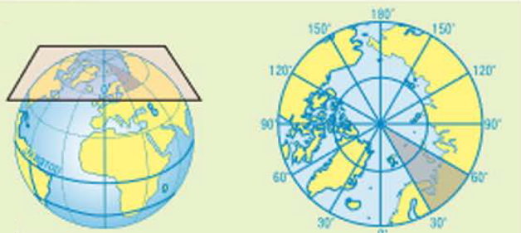
а) азимутальная
б) цилиндрическая
в) коническая

- Какая картографическая проекция изображена на рисунке?
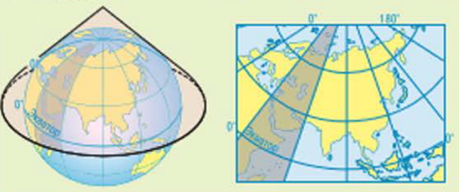
а) азимутальная
б) цилиндрическая
в) коническая

- Какая картографическая проекция изображена на рисунке?
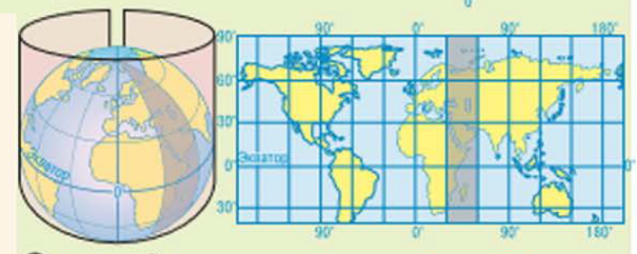
а) азимутальная
б) цилиндрическая
в) коническая

- Каким способом выделяют территории, однородные по какому-то признаку?
а) внемасштабными значками
б) площадными знаками
в) качественным (цветовым) фоном

- Каким способом обозначают области распространения какого-нибудь явления (например, области распространения руд, обитания животных и растений)?
а) картограммами
б) ареалами
в) изолиниями

- Каким способом отображают информацию на картах?
а) условными знаками
б) прописными буквами
в) мазками

